РОССИЙСКАЯ ФЕДЕРАЦИЯ

КАБАРДИНО-БАЛКАРСКАЯ РЕСПУБЛИКА

ТЕРСКИЙ МУНИЦИПАЛЬНЫЙ РАЙОН

ПАСПОРТ
СЕЛЬСКОГО ПОСЕЛЕНИЯ ПЛАНОВСКОЕ
ТЕРСКОГО МУНИЦИПАЛЬНОГО РАЙОНА

2018 год
- Историко-географическая характеристика
сельского поселения Плановское

Точная дата образования села неизвестно. Первые упоминания об ауле Боташево встречаются в русских архивных документах конца XVIII века.
За годы Кавказской войны, аул несколько раз менял своё местоположение из-за разорения их земель в ходе сражений, и стычек с казаками, селящимися вдоль долины реки Терек. В 1848 году аул окончательно осел на правом берегу реки Терек, чуть ниже Кабардино-Сунженской возвышенности.
В 1920 году, с окончательным установлением советской власти в Кабарде, решением ревкома Нальчикского округа, Боташево, как и все другие кабардинские поселения, было переименовано из-за присутствия в их названиях княжеских и дворянских фамилий. В результате село получило новое название — Плановское.
Селение расположено в южной части Терского района, на правом берегу реки Терек. Находится в 9 км к югу от районного центра Терек и в 62 км к востоку от Нальчика. На юге и западе вдоль села проходит административная граница между КБР и Северной Осетией.
Граничит с землями населённых пунктов: Терек и Дейское на севере, Белоглинское и Верхний Акбаш на северо-востоке, Комсомольское на юго-востоке, Эльхотово на юге и Змейская на юго-западе.
Населённый пункт находится на наклонной Кабардинской равнине, в переходной от равнинной в предгорную зону республики. Средние высоты составляют 300 метров над уровнем моря. Рельеф местности представляют собой в основном наклонную равнину, переходящие на юге в склоны Кабардино-Сунженского хребта.
Гидрографическая сеть представлено рекой Терек и мелкими ручьями. К востоку от территории сельского поселения тянется сеть оросительных каналов.

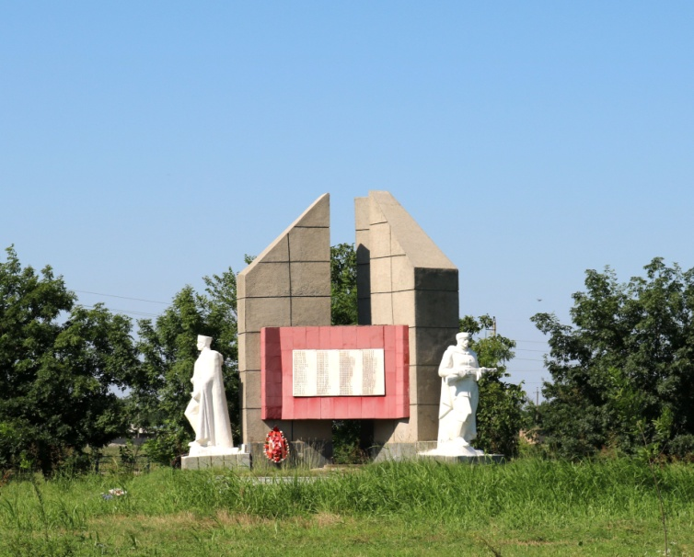 | В годы Великой Отечественной войны погибло 250 граждан села. В 1942 году село было оккупировано немецкими войсками, освобождено начале января 1943 года.

- Органы власти

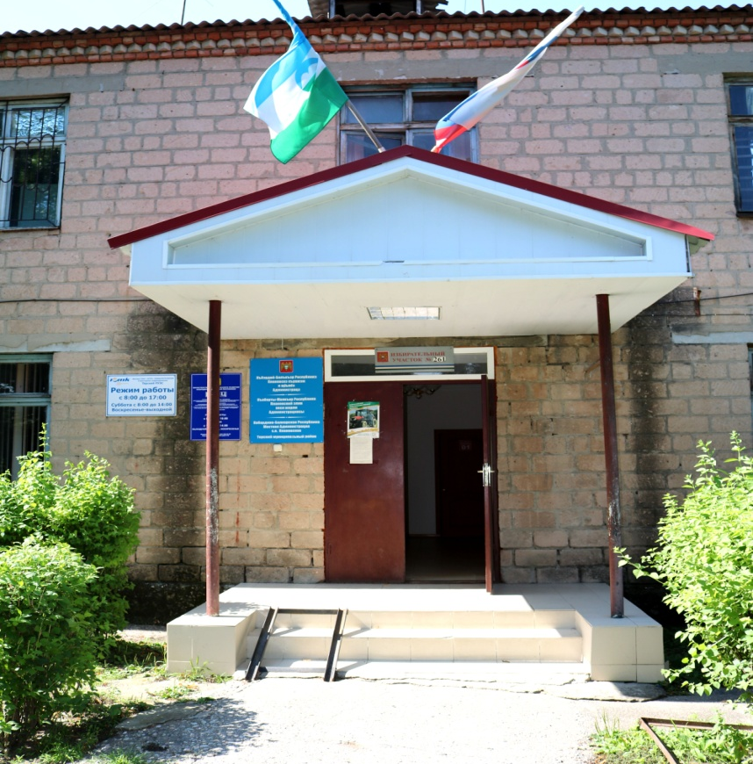
Представительным органом является Совет местного самоуправления с.п. Плановское, состоящий из 11 депутатов.
Исполнительную власть осуществляет местная администрация сельского поселения. Численность штатных единиц администрации поселения - 7, в том числе муниципальных служащих – 5.

- Экономика

Всего доходная часть с.п. Плановское: на 2018 год составляет 11069,5 тыс. руб., из них:
1. собственных доходов -2658,3 т. р, в том числе:
- акцизы -1623,5 т. р.;
- НДФЛ -300,5 т.р.;
- ЕСХН -225,3 т. р.;
- налог на имущество – 86,3т. руб.;
- земельный налог – 74,2 т. руб.;
- продажа земли - 344,6 т. руб.
2. финансовой помощи – 6065,9 т. руб., в том числе:
- дотация из района – 5906,6 т. руб.;
- субвенция – 182,3 т. руб.;
-межбюджетные трансферты - 0;
- субвенции на осуществление дорожной деятельности -2150,0 т. р.
Расходная часть бюджета составляет на 2018 г.- 11021,1тыс. руб., из них:
- аппарат – 3 284,1т. руб.;
- мобилизационная и вневойсковая подготовка –182,3т. руб.;
- дорожный фонд -3649,3 т. руб. в том числе налог на имущество-2150,0т. р.;
- благоустройство –190,0 т. руб.;
- культура – 2 529,0 т. руб.;
- физическая культура – 1021,1 т. руб.;

- социальное обеспечение населения –165,0 т. руб.

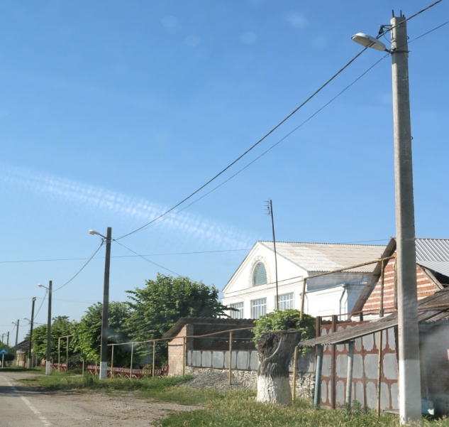 | В с.п. Плановское имеется необходимая инженерная инфраструктура для жизнеобеспечения населения, но отсутствует центральное водоснабжение. Протяженность улиц – 30 км, освещено – 24 км (80%), заасфальтировано 10 км.

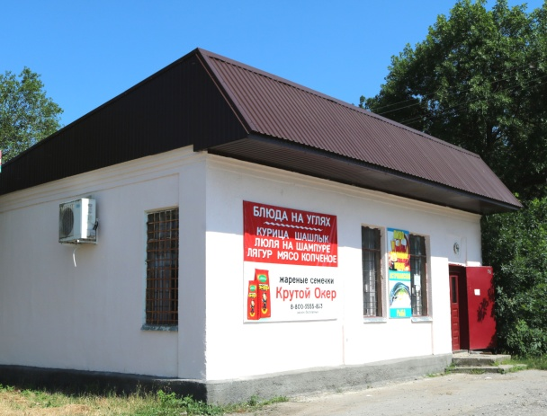 | В сельском поселении имеются 12 торговых точек, в которых работают 20 человек.

Всего зарегистрировано в налоговом органе в качестве индивидуальных предпринимателей 34 человек и глав КФХ – 108.

- Сельское хозяйство

В с.п. Плановскоевсего земель сельскохозяйственного назначения 4 627га, из них:
- пашня – 4341 га (находится в аренде);
- пастбища –165,5га;
- многолетние насаждения – 120,50 га (в аренде);
Всего пос.п. Плановское числится 315 арендаторов.
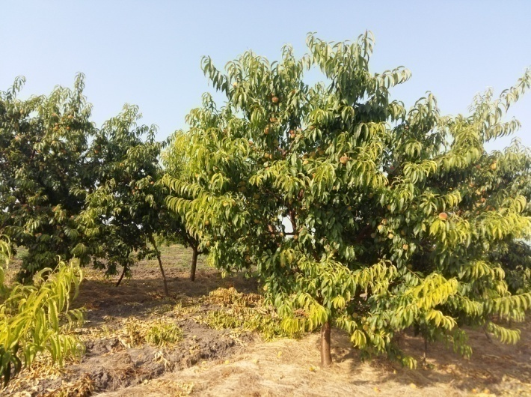 | 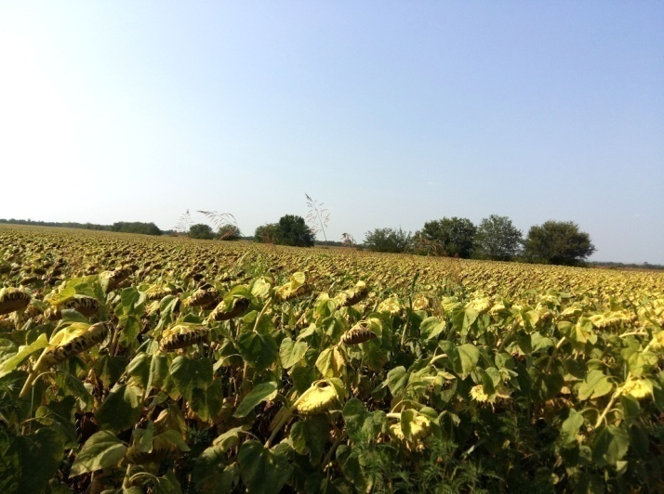
Сельскохозяйственным товаропроизводителям и жителям с.п. Плановское за 2016- 2018 год оказана поддержка в виде субсидий и грантов на общую сумму 9862 тыс. руб. по следующим направлениям государственной поддержки:
- в рамках ФЦП «Поддержка начинающих фермеров КБР на период 2016-2017 годов» 4 главы КФХ получили денежные гранты на общую сумму 2558 тыс. руб.;
- в рамках ФЦП «Развитие семейных животноводческих ферм на базе КФХ в КБР на 2016-2018 годы» 3 человека получили денежный грант в размере 5805 тыс. руб.;
- в рамках ФЦП «Социальное развитие села до 2013 года», а с 2014 года «Устойчивое развитие сельских территорий на 2015-2018 годы и на период до 2020 года» на строительство (приобретение) жилья 1 молодая семья получила субсидию на общую сумму 1499 тыс. руб.
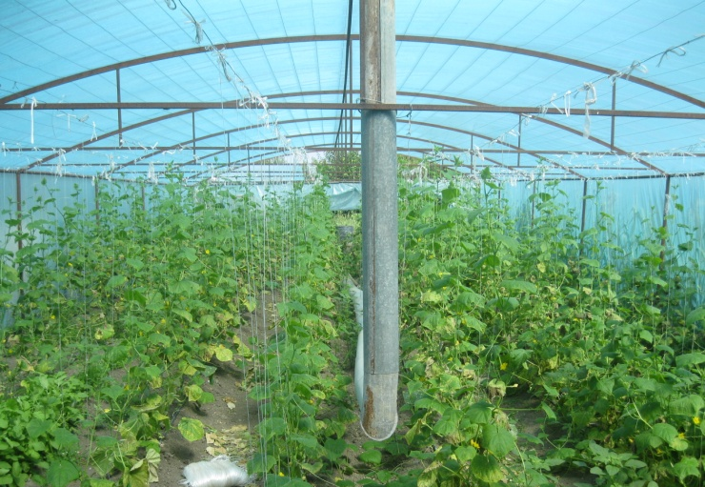 | 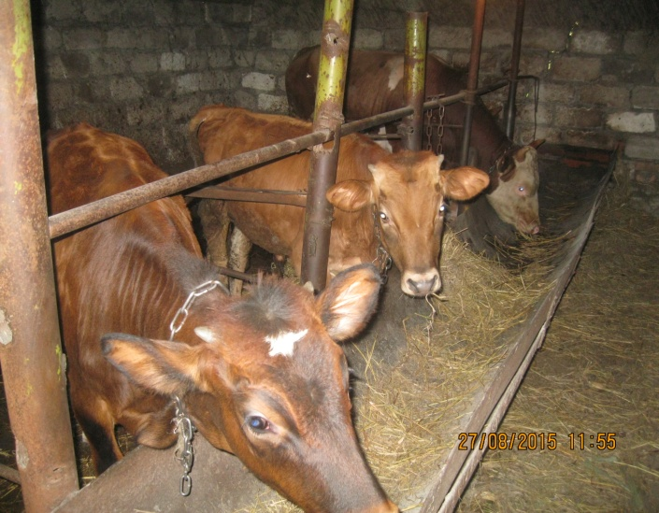

- Образование

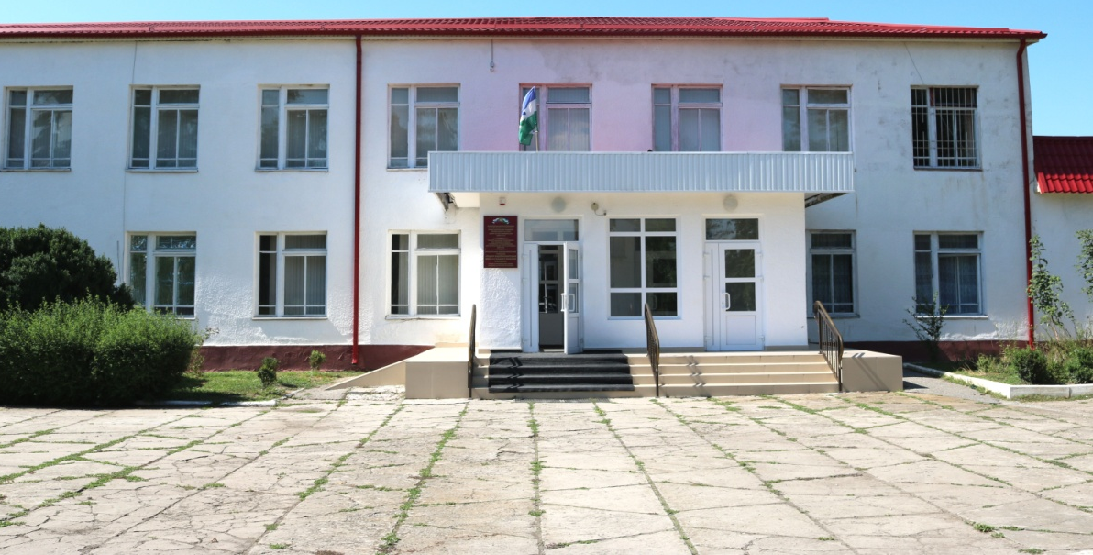
В МКОУ СОШ№2 с.п. Плановское обучаются 226 учеников. В образовательном учреждении 36сотрудника, педагогических работников – 24.Из них награждены нагрудным знаком «Почетный работник общего образования РФ» - 2.
В учреждении организовано бесплатное горячее питание для учащихся 1-4 классов и 11 детей из социально незащищенных семей, а также абонементное питание за счет родительских взносов для 39 учащихся 5-11 классов.
За 2017-2018 гг. в МКОУ СОШ №2 с.п. Плановское были направлены финансовые средства на улучшение (поддержание) материально-технической базы в общем объеме 1580560,49 руб., в том числе:
- на пополнение фондов школьных библиотек 220128,0 руб.;
- на реализацию мероприятий по профилактике терроризма и экстремизма, а также минимизации и (или) ликвидации последствий, проявлений терроризма и экстремизма (установку системы видеонаблюдения, приобретение сотового телефона и охранные услуги с помощью GSM для централизованного наблюдения за поступлением тревожных сообщений) израсходовано установка домофона); 88574,42 руб.
- на замену оконных блоков – 1150000,0 руб.;
- на содержание имущества (дератизация, техосмотр и страхование автобуса) 23906,07руб.;

- на противопожарные мероприятия (огнезащитную обработку деревянных конструкций чердачных помещений, ремонт пожарной сигнализации) 97952,0руб.
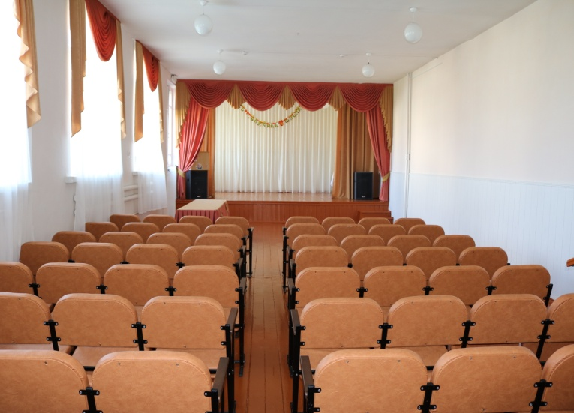 | 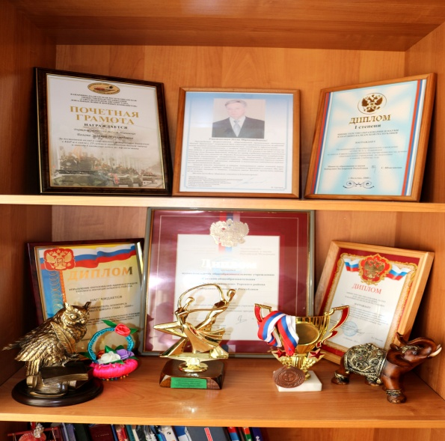
Средняя заработная плата педагогических работников учреждения за 2018 год составила 23008 руб. (111,3% от индикативного показателя).
Лауреатами, призерами различных конкурсов, конференций, турниров на муниципальном и региональном уровнях в 2017-2018 учебном году стали 12 детей,в 2018-2019 учебном году 35 детей.

В МКОУ ООШ № 1 с.п. Плановское обучаются 149 учеников.В образовательном учреждении 64 сотрудника, педагогических работников – 36.
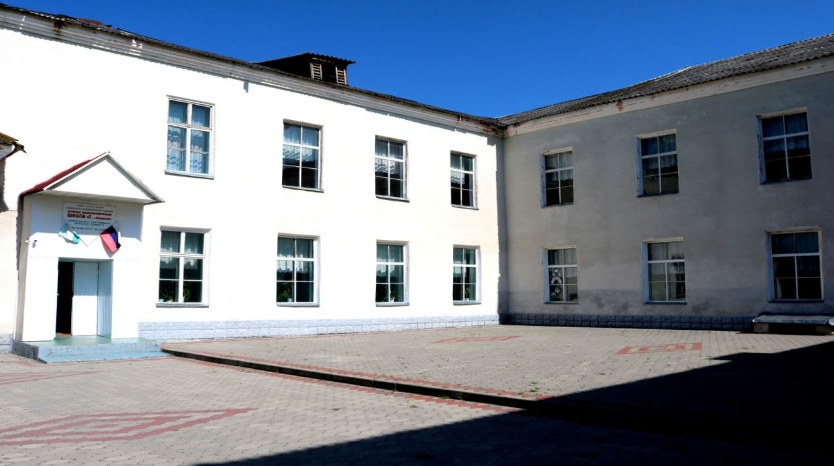

В учреждении организовано бесплатное горячее питание для учащихся 1-4 классов и 26 детей из социально незащищенных семей.
За 2017-2018 гг. в МКОУ ООШ № 1 с.п. Плановское были направлены финансовые средства на улучшение (поддержание) материально-технической базы в общем объеме 1622068,50 руб. в том числе на:
- программа 1 С -31400 руб.
- на улучшение материально- технической базы школы;
- пополнение фондов школьных библиотек 197640 руб., из них в 2017 г.
- 127640 руб., в 2018 г. из местного бюджета выделено - 70000 руб. за 2017-2018 учебный год обеспеченность учебниками без учёта книг по предметам ИЗО,музыки и физической культуры составило 100%,на начало 2018-2019 учебного года составляет 98%;
- проведение текущего ремонта в 2018 г.- 15000 руб.;
-2018 г.(по созданию в образовательных организациях,расположенных в сельской местности, условий для занятия физической культуры и спортом)- 1116388,50 руб.;
- противопожарные мероприятия (установка ПАК «Стрелец – мониторинг» ремонт и установка АПС) в 2018 году - 34000 руб.;
- установка и монтаж домофона в 2018 году – 30000 руб;
За 2018 год средняя заработная плата педработников общего образования составила 23008 руб. (111,3% от индикативного показателя); педработников дошкольного образования- 18800 руб. (103,4 % от индикативного показателя).
Лауреатами, призерами различных конкурсов, конференций, турниров на муниципальном и региональном уровнях в 2017-2018 учебном году стали 4 ученика. В 2018-2019 учебном году призерами на муниципальном этапе Всероссийской олимпиады школьников стали 5 обучающихся. Имеются победители районного этапа научно-практической конференции НОУ «Сигма» и научной конференции учащихся «Чтения памяти В.И. Вернадского». Обучающаяся 10 класса стала призером на районном этапе республиканского конкурса «Религия и толерантность».
Благодаря спонсорской помощи Генерального директора АО «Халвичный завод Нальчикский»заменена кровля, заменено на пластиковые 89 окон, комплекты столов и стульев с регулирующими по возрасту на 4 класса, заменена электропроводка здания, обновлён фасад школы;
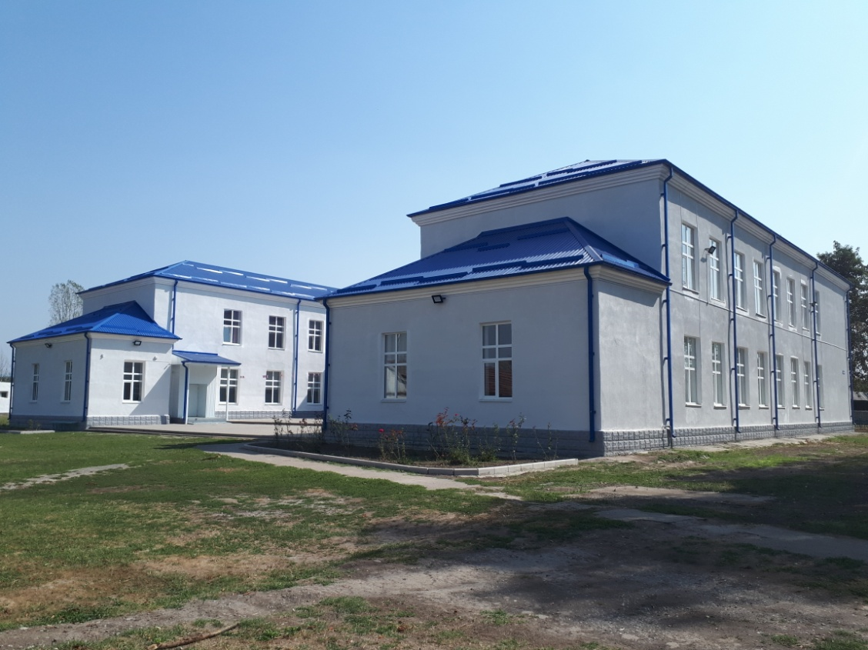

В дошкольном отделении образовательного учреждения в 6 группах воспитываются 188 дошкольников
. 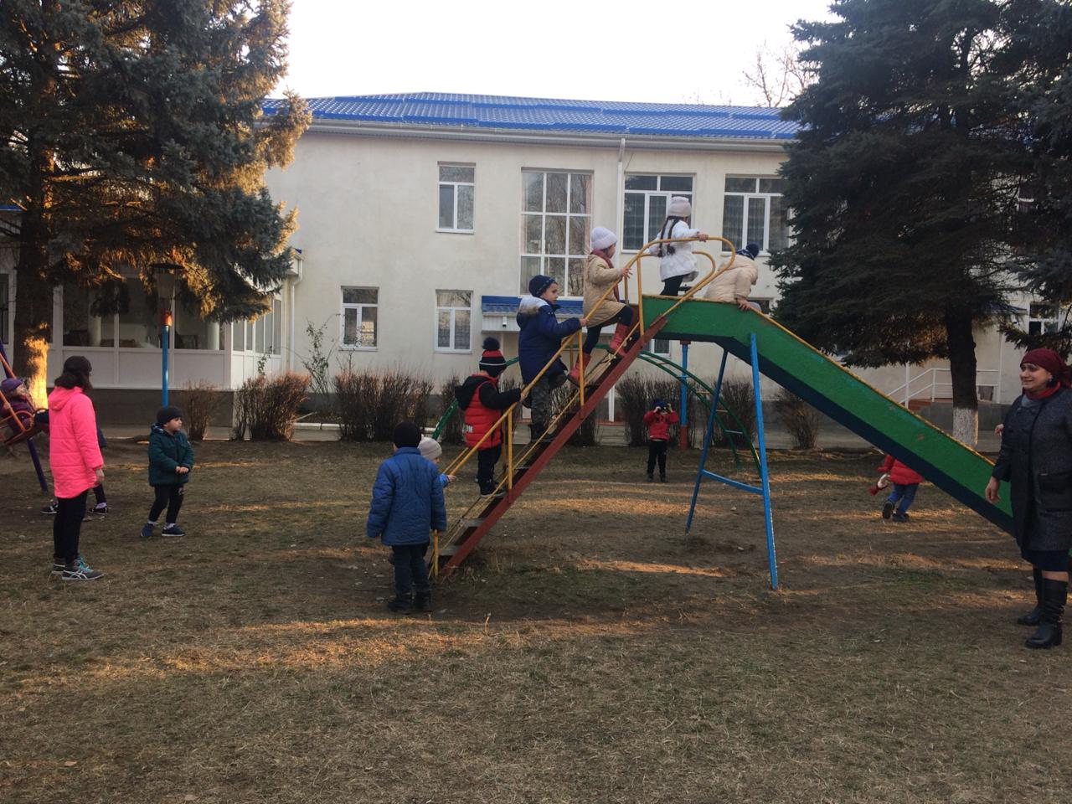

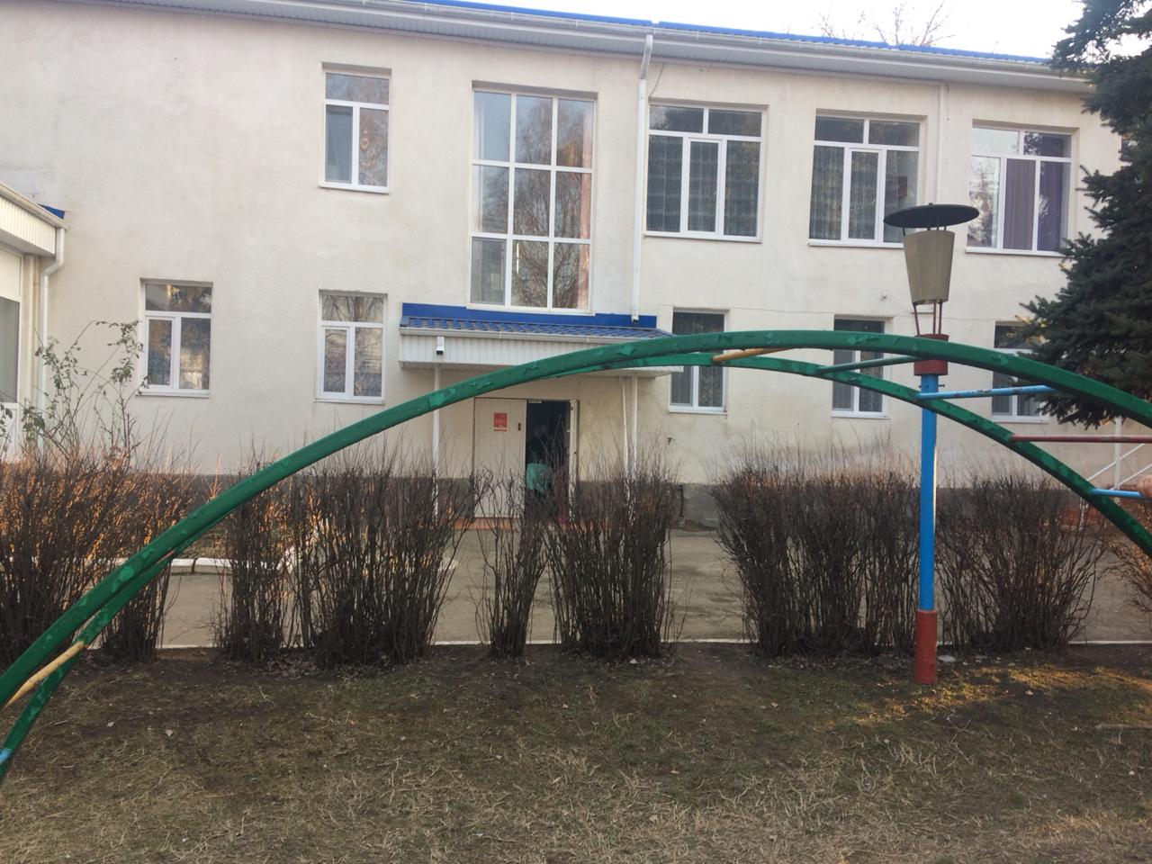

В 2018 году начато строительство пристройки к детскому саду на 40 мест по федеральной программе.

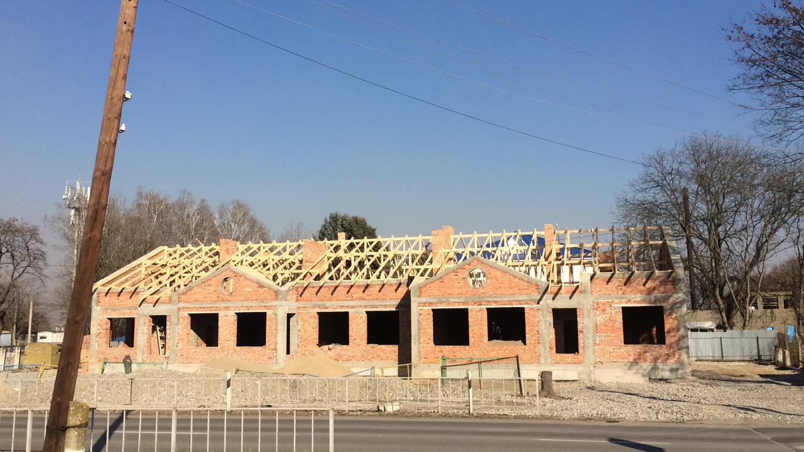

1Y СПОРТ

На территории с.п. Плановскоенаходится 11 спортивных сооружений:
1. Спортзалы в образовательных учреждениях– 2 и с.п. Плановское - 1.
2. Спортивные площадки – 7.
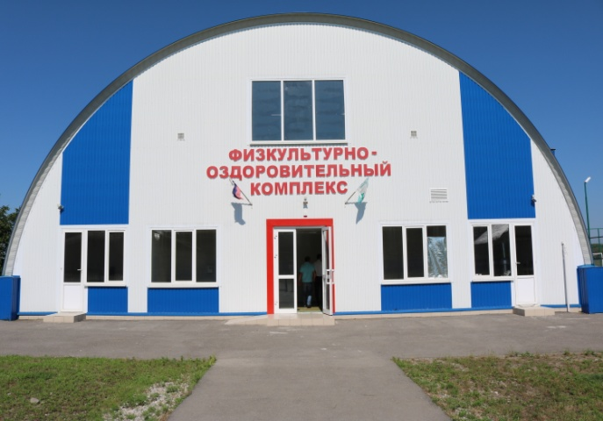 | 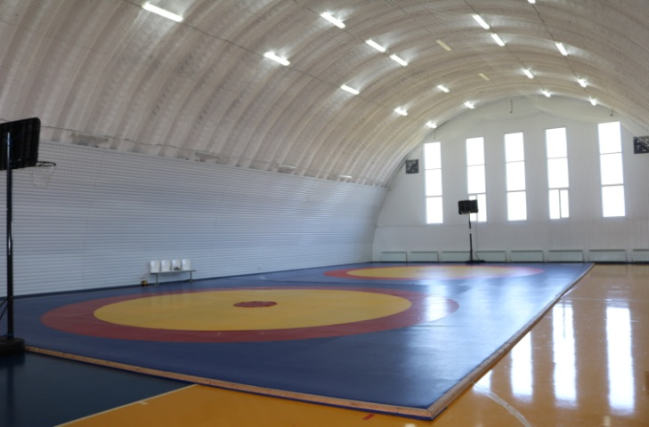
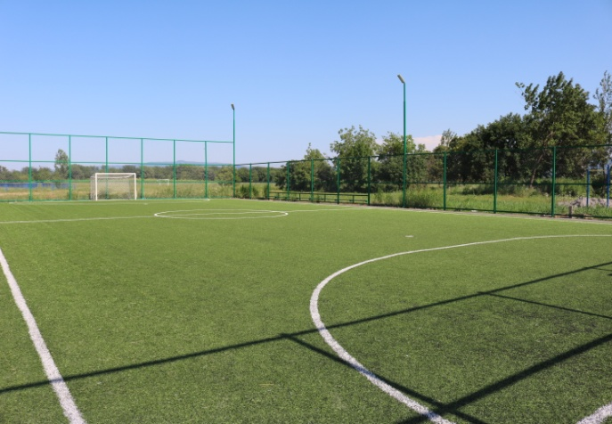 | 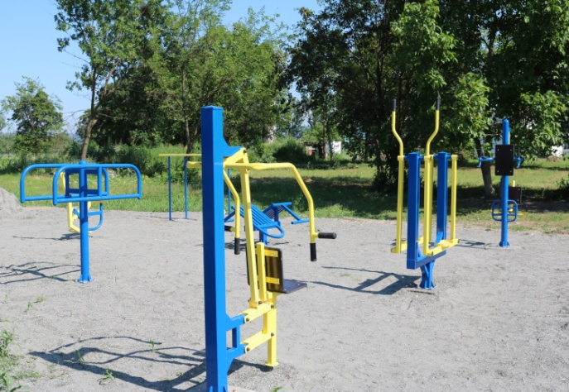

3. Мини-футбольное поле с искусственным покрытием.
4.Спортивный комплекс находится на балансе администрации с.п.Плановское, количество занимающихся - 100 человек. Штатный состав работников – 3 человека.

В последние годы молодёжь сельского поселения активно участвует в различных спортивных первенствах, и занимают призовые места.

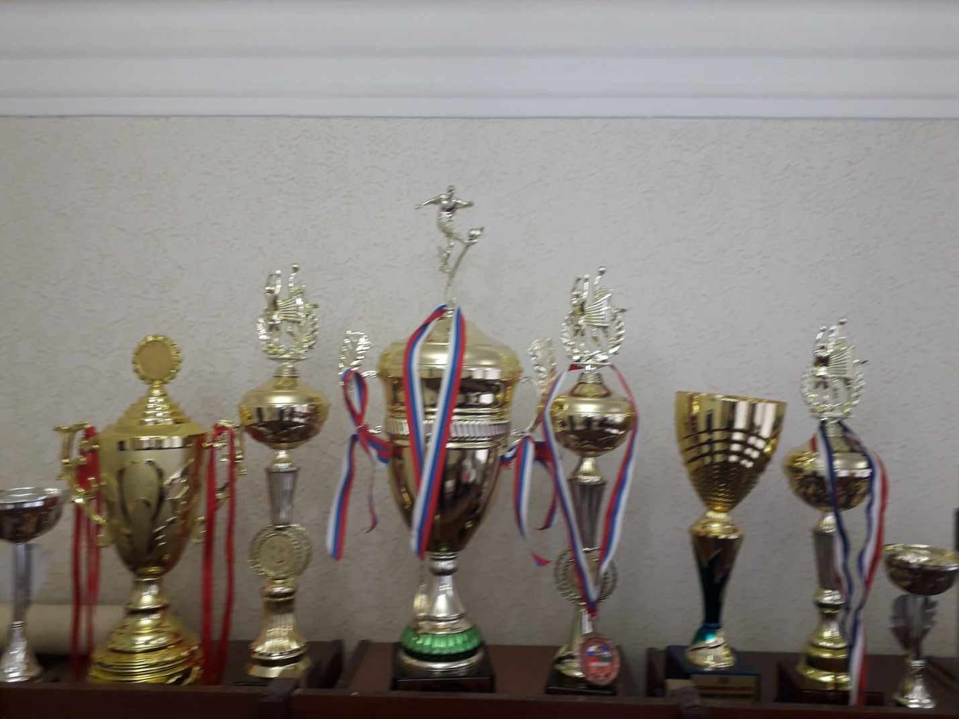

В 2017 году весьма успешно стартовали футболисты с.п. Плановское, которые досрочно, за три тура, стали чемпионами. Команда очень серьезно отнеслась к чемпионату. Под стать этому игра команды – выше похвал. Наши футболисты на протяжении всего первенства показывали красивый, техничный, креативный футбол. Каждый матч у игроков команды считался решающим, отсюда и такой результат. Такую тенденцию в команде практиковал играющий тренер Ш.Ервасов, в юном возрасте с успехом выступавший в некогда знаменитом ФК «Шагди» с. Плановское, который представлял Терский район в высшем дивизионе КБР в 90-х годах. Также хочется выделить в команде чемпионов Р.Кизова, который своей грамотной игрой, как в обороне, так и в атаке, внес большую лепту в чемпионский титул команды.
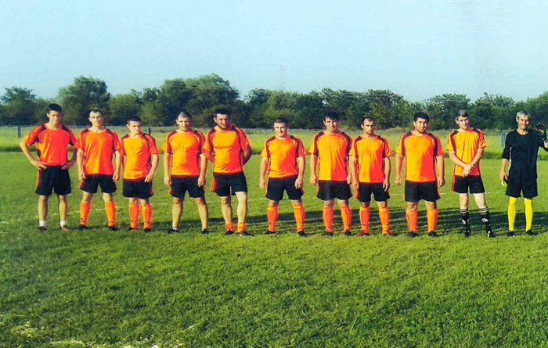
В декабре 2018 года в СДК чествовали трёх чемпионов села которые достигли больших успехов в спорте : Ервасова Руслана Валерьевича,Бабашева Амина Галимовича и Хатухова Алима Мурадиновича. В их награждении принимали участие администрация Терского района,Кудалиев М.Х. и Тлеужев А.Б..
Большой вклад в достижении больших успехов в спорте нашими спортсменами внесли Каиров Асламби Битович и Ахаминов Феликс Батрезович.
- Ервасов Руслан Валерьевич 17.05.1997 года рождения уроженец с.Плановское двухкратный чемпион мира. 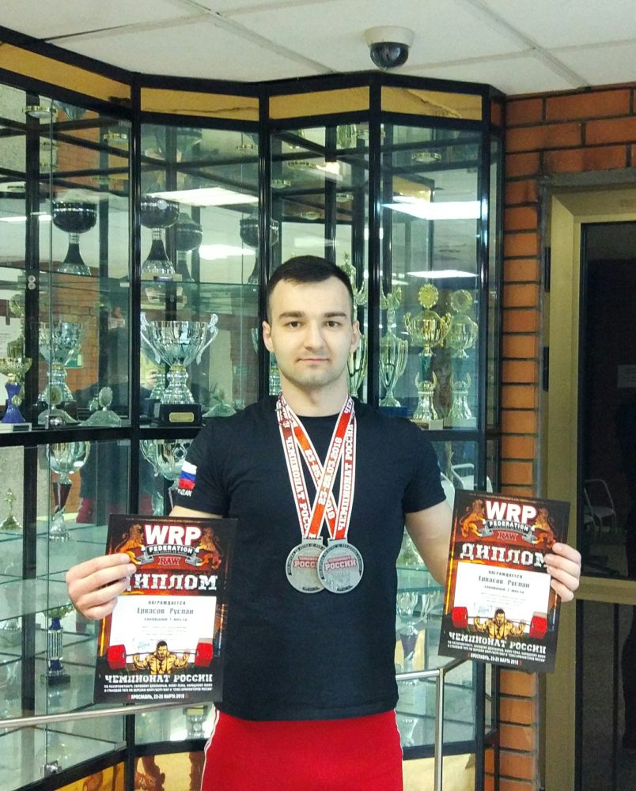

В 2017 году в городе Ярославль проходил чемпионат России по пауэрлифтингу и жиму штанги лёжа. В соревновании участвовали спортсмены из 82 регионов страны. Руслан имеет много спортивных достижений и титулов как:
-чемпион мира по жиму штанги лежа в весовой категории до 75 кг (юниоры 20-23) 2017;
- серебряный призер кубка мира по пауэрспорту в весовой категории до 75 кг (открытая возрастная группа) 2017;
- победитель всероссийского мастерского турнира по жиму штанги лежа 2018;
-чемпион России по пауэрлифтингу в весовой категории до 75 кг 2018;
- серебряный призер чемпионата России по жиму штанги лежа 2018;
- победитель 3 Кубка Чемпионов Европы по пауэрлифтингу 2018;
- бронзовый призер чемпионата Европы по жиму штанги лежа 2018;
- чемпион Европы по пауэрспорту 2018;
- чемпион Азии по пауэрлифтингу 2018;
- чемпион Азии по жиму штанги лежа 2018;
- обладатель Кубка России по пауэрлифтингу 2018;
- чемпион мира по пауэрлифтингу 2018.
- Победитель всероссийского мастерского турнира по пауэрспорту 2018

- Бабашев Амин Галимович вице -чемпион мира по шах – боксу 2017 год . 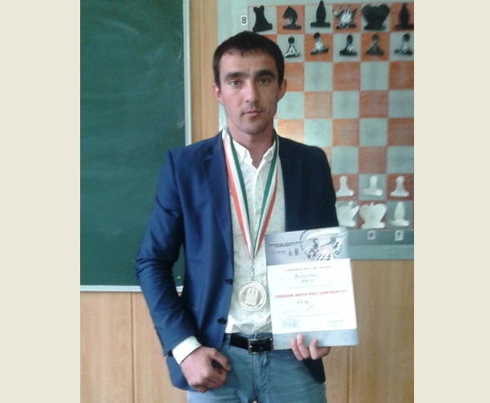
Чемпионат мира по шахбоксу - гибридному виду спорта, комбинации шахмат и бокса в чередующихся раундах - собрал в Кулькутте десятки спортсменов из многих стран мира.
Бабашев Амин Бабашев завоевал серебряную медаль на проходившем в индийской Калькутте Чемпионате мира по спортивному двоеборью. По регламенту соревнований, поединок длится 12 минут, половина из них по шахматам, а вторая - по боксу. Поединок может закончиться и досрочно. Для этого в шахматах надо поставить мат, а в боксе - нокаутировать противника.
Уверенно начав чемпионат, Амин Бабашев дошел до финала весовой категории до 66 кг, где ему противостоял французский спортсмен.
В боксерском финале Бабашев выиграл у француза по очкам, но в шахматном поединке получил нелепый мат за несколько секунд до завершения поединка и, в результате, поднялся на вторую ступеньку мирового пьедестала.
Амин приглашен на крупный международный турнир по шахбоксу, который состоится в июне этого года в Берлине.

- Хатухов Алим Мурадинович – победителя кубка мира по кикбоксингу 2016 года проходивший в г.Анапа,бронзового призёра чемпионата России по кикбоксингу 2018 года,обладателя кубка Петра на международном турнире г.Санкт – Петербурга.
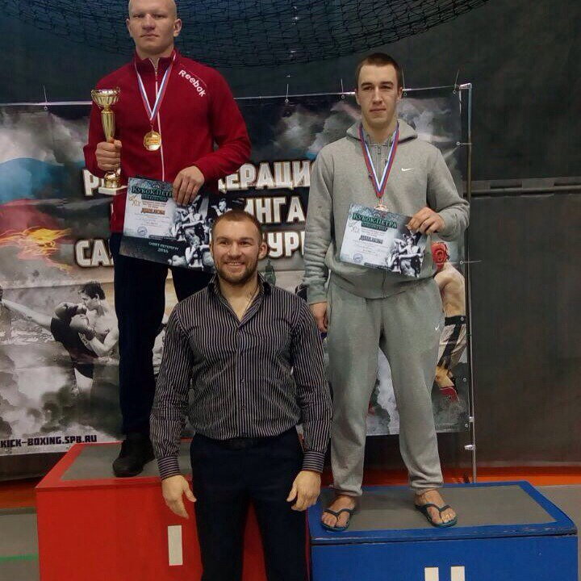

V.Здравоохранение и демография

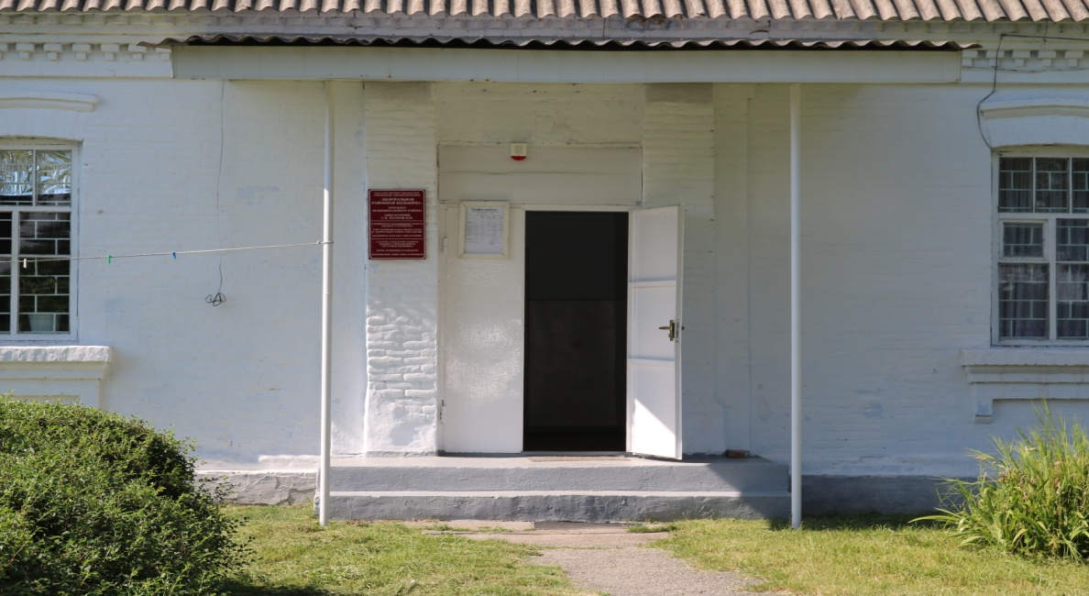

Амбулатория с.п. Плановское на 35 посещений в смену с дневным стационаром на 4 койки, оборудована всем необходимым инвентарём для работы. Прием ведут: участковый педиатр, участковый терапевт, зубной врач.

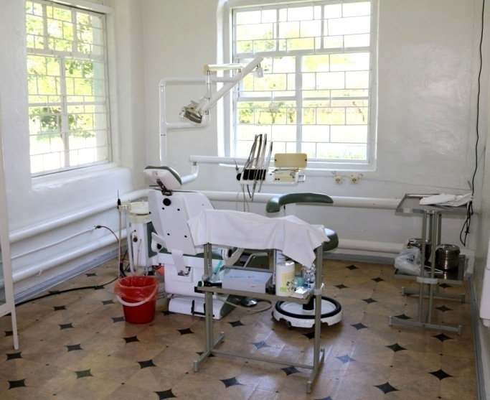 | 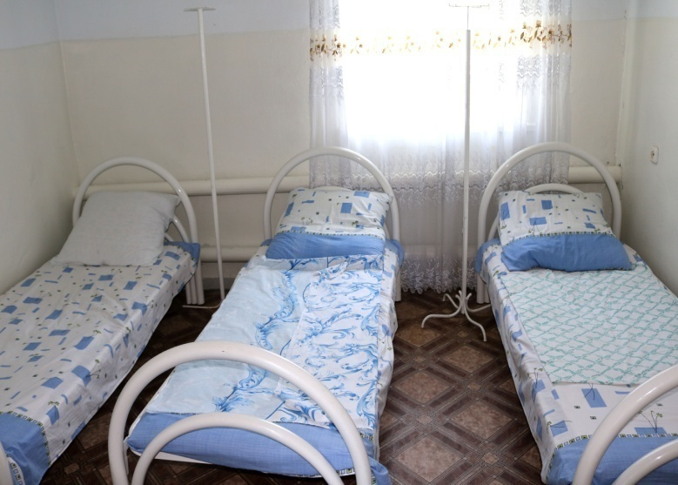

Население с.п. Плановское составляет 3766 человек, из них детей от 0 до 15 лет – 871, трудоспособного возраста – 2006.

Динамика показателей рождаемости за 2016-2018 гг.

Наименование  сельского поселения | 2016 г. | 2017 г. | 2018 г.
Плановское | 12,4 | 12,7 | 12,4
Район | 17,1 | 15,9 | 198-15,6

Динамика показателей общей смертности за 2016- 2018 г.г.

Наименование сельского поселения | 2016 г. | 2017 г. | 2018 г.
Плановское | 7,3 | 9,3 | 7,9
Район | 9,6 | 9,4 | 10,

- Культура
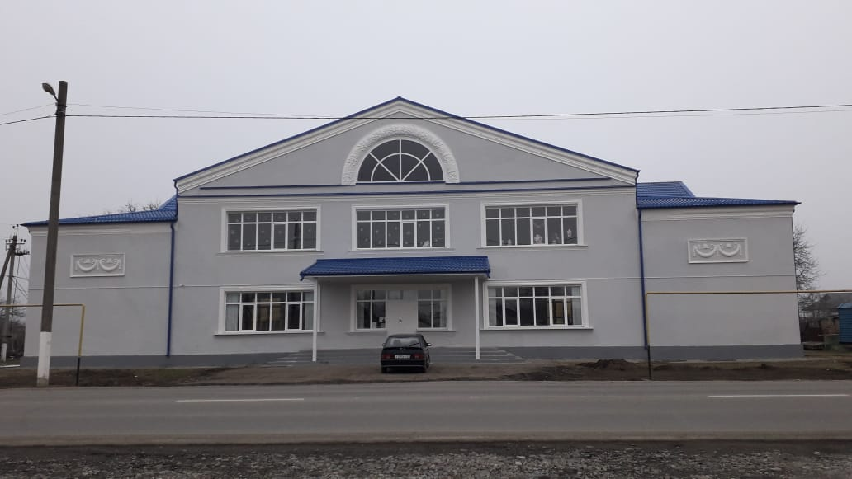
В 2018 году отремонтировали крышу,фасад здания и внутренних помещений. 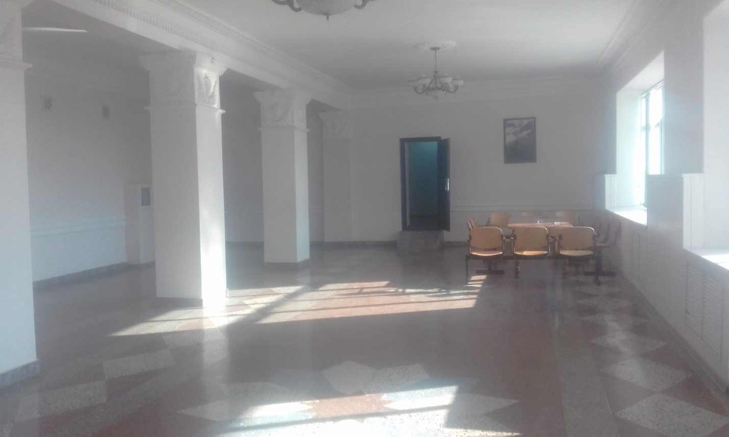
Штат МКУК «СДК с.п. Плановское» составляет 5 человек:
- директор;
- художественный руководитель;
- аккомпаниатор;
- уборщица;
- сторож.

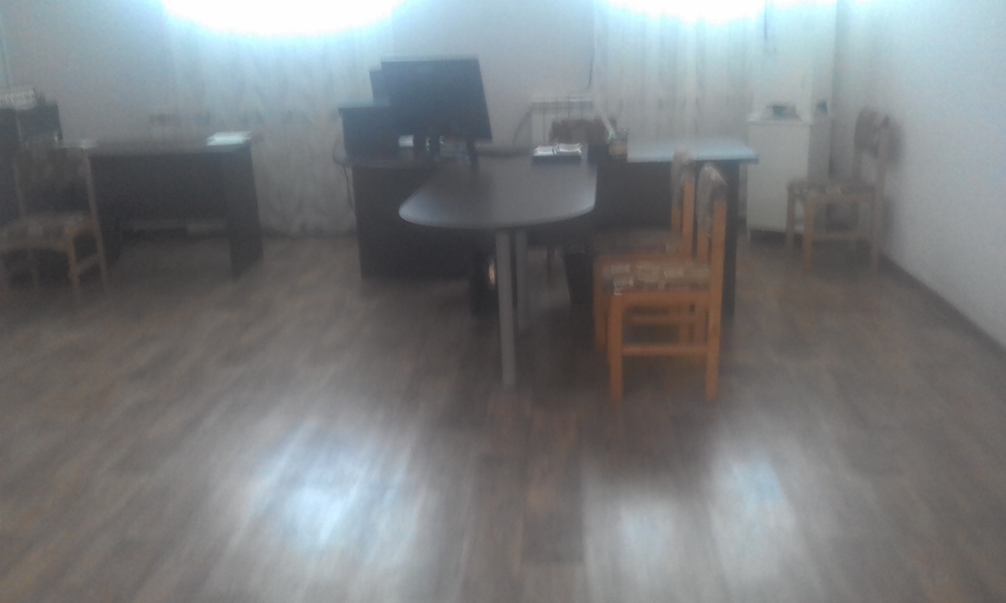

Сельский дом культуры является центром культуры жизни на селе и создан для организации досуга населения и воспитания молодёжи.

В учреждении культуры действуют кружки и любительские объединения, в которых задействованы всего145человек:
- хореографический кружок- 55 ч.;
- вокальный кружок- 20 ч.;
- фольклорный кружок – 40 ч.;
- драматический кружок – 15 ч.;
- кружок художественного чтения -15 ч.
В проводимых культурно - досуговых мероприятиях задействованы 39%общей численности населения села(1350 человек).

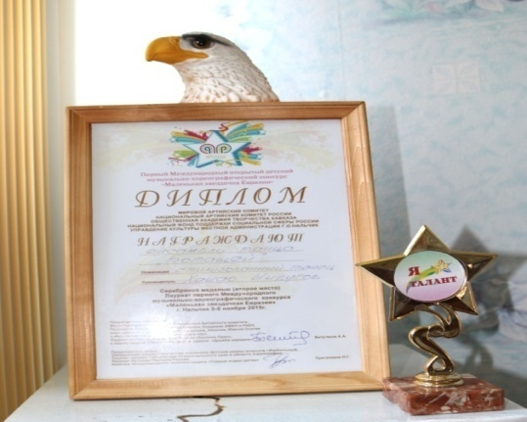 | Танцевальный коллектив «Ботащей» награжден Дипломом и серебряной медалью за занятое 2-е место в Первом Международном открытом детском музыкально-хореографическом конкурсе «Маленькая звездочка Евразии» в 2017 году.
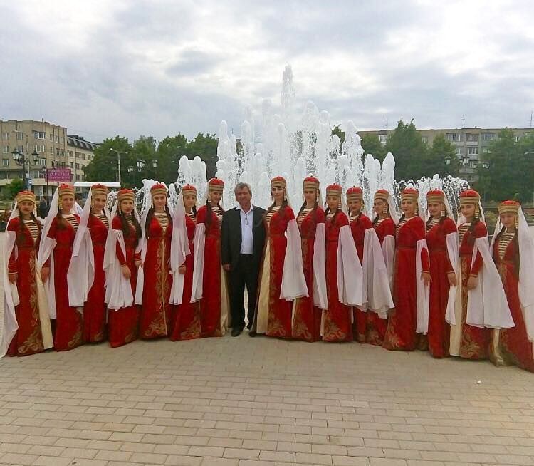

Хореографический ансамбль, созданный четыре года назад, с каждым годом
становится все популярнее. Молодой коллектив получил приглашение принять участие в международном конкурсе молодых исполнителей в г.Сочи в марте 2019 года
Большую поддержку молодому коллективу оказывает генеральный директор Нальчикского халвичного завода Мухамед Кудалиев, который оплатил коллективу новые танцевальные костюмы, а также спонсирует их поездки на конкурсы и фестивали.

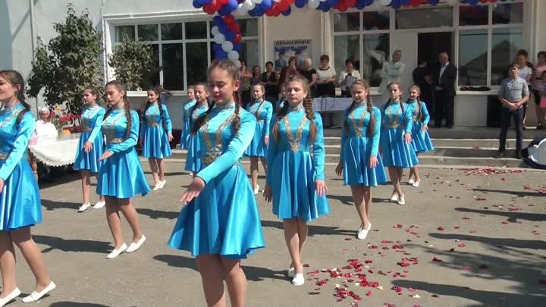

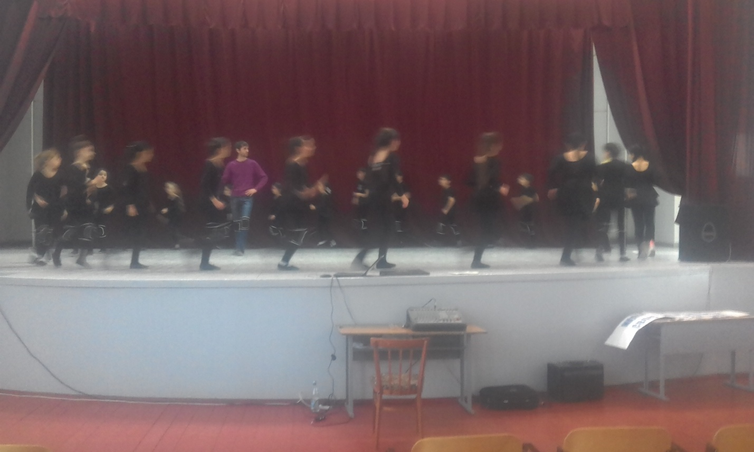

Библиотека

Имеется филиал Терской централизованной библиотечной системы. Охват населения библиотечным обслуживанием составляет 13% (500 читателей). Штат – 1 единица заведующей.

- Связь
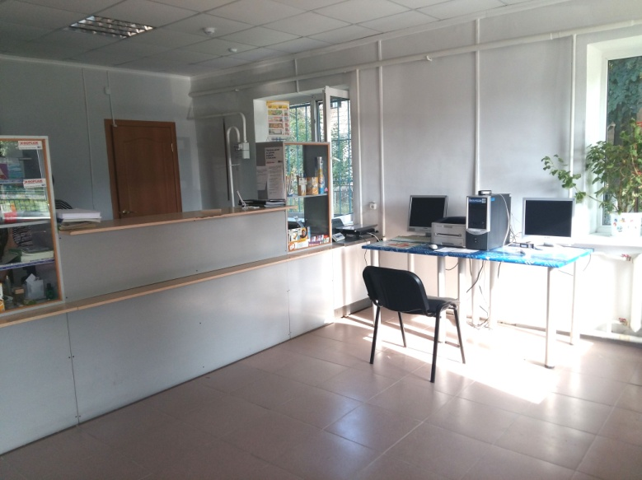 | Сельское отделение связи расположено в здании местной администрации, работают 6 человек.

- Религия
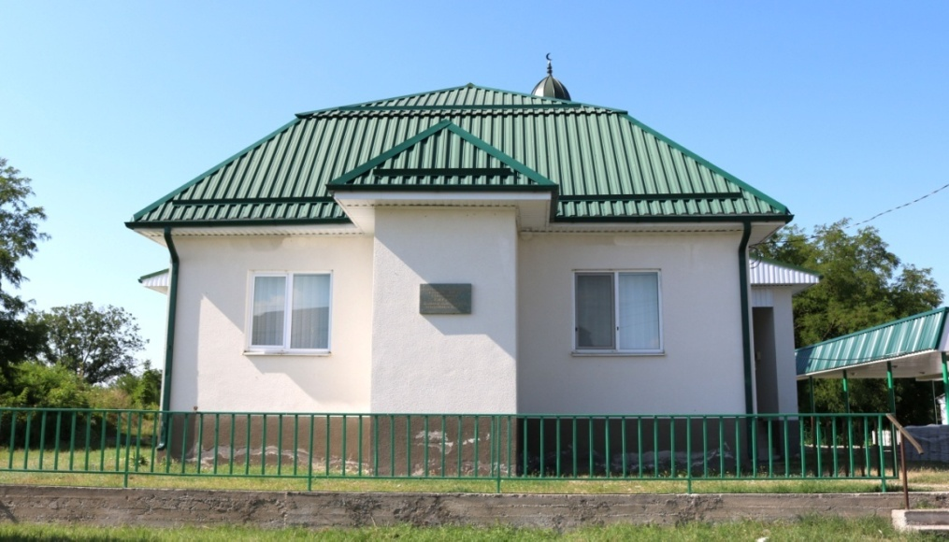
Средняя посещаемость мечети в неделю 20 человек.
- Общественные организации
В с.п. Плановскоедействуют следующие общественные организации:
- Совет ветеранов (пенсионеров войны, труда, Вооруженных Сил и правоохранительных органов КБР);
- АдыгэХасэ;
- Общественный Совет.

- Санитарное состояние
В рамках муниципальной целевой программы «Строительство и реконструкция парков и скверов в населенных пунктах Терского муниципального района на 2016-2018 годы»посажено 105 деревьев
На территории школы и памятника героям ВОВ посажено 100 деревьев клена и 5 туи возле Дома культуры.
Количество мест сбора твердых бытовых отходов – 1, площадью 2 га. Количество ликвидированных незаконных свалок – 6.

Проблемные вопросы пос.п. Плановское, требующие решения

- Обеспечение функционирования центрального водоснабжения.
- Строительство объездной дороги.
- Восстановление железнодорожного переезда.
- Капитальный ремонт здания местной администрации.
- Восстановление дамбы реки Терек.
- Строительство нового детского сада на 120 мест.

